***Конспект***

***Экологического досуга***

***Средняя группа***

***Тема:*** «Цветик – семицветик»

***Задачи****:* закрепление знаний о правилах поведения в лесу; развитие у детей познавательного интереса к лесным обитателям; создание радостного настроения, вызвать эмоциональную отзывчивость.

***Оборудование*:** цветик – семицветик (из цветного картона), письмо, обручи, корзина с «мусором», таз с водой, ложки и чашки, музыка, салфетки.

***Организационный момент:***

Ребята, нам в группу передали письмо, давайте посмотрим от кого оно?

«Здравствуйте, дорогие дети! Я – Фея Природы. У меня есть цветик – семицветик, который может исполнить любое желание, но случилось несчастье – налетел ураган, и лепестки этого цветка разлетелись по всему сказочном лесу. Мне очень нужна ваша помощь, вы готовы мне помочь? Я приготовила для вас волшебный поезд, на котором вы будете путешествовать по сказочному лесу. Найдете все лепестки и получите от меня памятные подарки»

***Основная часть:***

Ну что, вы готовы помочь Фее? Тогда давайте представим, что мы с вами в волшебном поезде: встаем в колонну друг за другом и отправляемся на поиски первого лепестка. (играет песня веселого паровозика)

*1 задание: «Лесные правила»*

Вы знаете какие-нибудь правила поведения в лесу? Сейчас мы это проверим. Я буду называть действия, которые люди делают в лесу, если так делать можно, вы говорите «да», если нельзя – «нет»

1. Если я приду в лесок

И сорву ромашку? (нет)

2. Если съем конфетку, пирожок

И выброшу бумажку? (нет)

3. Если хлебушка кусок

На пеньке оставлю? (да)

4. Если ветку подвяжу,

Колышек подставлю? (да)

5. Если разведу костер,

А тушить не буду? (нет)

6. Если сильно насорю

И убрать забуду? (нет)

7. Если лес я берегу,

Мусор убираю? (да)

8. Я люблю свою природу,

Я ей помогаю! (да)

Отлично, вы справились с этим заданием и получаете первый лепесток, пора отправляться дальше. Держимся друг за друга крепко и направляемся к следующему лепестку.

*2 задание «Преодолей реку»*

Вот так незадача, наш путь преградила бурная река, которую нам надо будет преодолеть, перепрыгивая через кочки. Вы должны прыгать из обруча в обруч, стараясь не выпрыгивать за обруч.

Пока вы прыгали через кочки, течением принесло ещё один лепесток. Пора отправлять дальше.

*3 задание «Собери картинки»*

Перед вами лежат кусочки картинок, которые перепутались между собой. Помогите собрать картинки и понять, что изображено на них. Для этого нам надо разделиться по считалке на три команды.

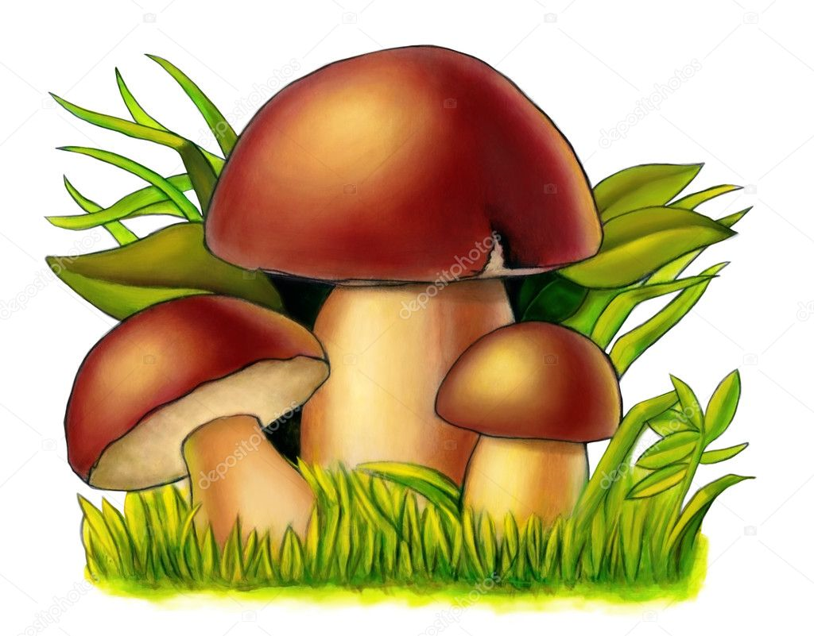





Считалка: Дождь прошел,

Я гриб нашел.

Буду варить,

А тебе водить.

За отличную работу вы получаете еще один лепесток. Отправляемся в путь.

*4 задание «Отгадай загадки»*

4. Он зимой в берлоге спит,  
Потихонечку храпит,  
А проснётся, ну реветь,  
Как зовут его —  
*(Медведь)*

5. Любит красную морковку,  
Грызёт капусту очень ловко,  
Скачет он то тут, то там,  
По лесам и по полям,  
Серый, белый и косой,  
Кто скажите он такой —  
*(Заяц)*

1. Гуляет в рыжей шубке,

Хитрит и скалит зубки.

*(Лиса)*

2. Дружбу водит он с лисой,

Для других ужасно злой.

Всё зубами щёлк да щёлк,

Очень страшный серый…

*(Волк)*

3. На деревьях живет

И орешки грызет.

*(Белка)*

Ребята, вы большие молодцы, отгадали все загадки и нашли еще один лепесток для цветка феи. Но это еще не все, нужно продолжать поиски, отправляемся в путь.

*5 задание «Очисти лесную полянку»*

Разбросать различный «мусор» на ковре (бумага, детали конструктора). Задача детей рассортировать его по разным корзинкам.

Ребята, посмотрите, кто-то засорил всю полянку мусором. Разве можно мусорить в лесах? Действительно, нельзя. Давайте очистим полянку, разложив бумажки в первую корзину, а детали во вторую.

Молодцы, ребята! Теперь наша лесная поляна чистая и мы можем отправляться дальше. За выполненное задание вы получаете еще один лепесток.

*6 задание «Черпай быстрее»*

Ребята, посмотрите какое у нас непростое задание. У нас есть таз с водой, а на самом дне лежит лепесток для цветка феи, но, чтобы достать лепесток, нужно ложками и чашками черпать воду из этого таза и переливать ее в другой таз. Будьте аккуратны, не торопитесь, иначе вся вода окажется на полу.

Молодцы, ребята! Вы отлично справились и достали еще один листок.

*7 задание «Найди детеныша»*

Ребята, в волшебном лесу детеныши диких зверей потеряли своих мам. Нужно помочь им найти мам, соединив карточки между собой.

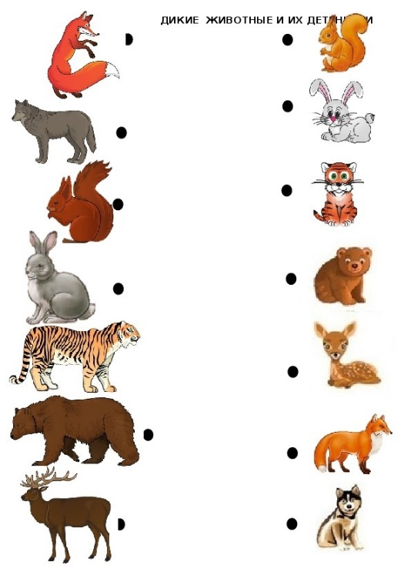

Молодцы, ребята, вы справились с последним заданием и получаете последний лепесток.

Ребята, вот мы и собрали все семь лепестков, теперь их нужно приклеить к сердцевине цветка, чтобы получился настоящий «цветик – семицветик»

***Заключительная часть:***

Ребята, вы хорошо выполняли все задания. Взамен на цветок фея дарит вам награды (медали). Вам понравилось выполнять задания?